Управление образования и молодежной политики администрации муниципального образования – Спасский муниципальный район Рязанской области
ул. Луначарского, д. 25, г.Спасск-Рязанский, 391050, тел. (49135) 3-37-95, 3-31-64, 3-32-44,
факс 3-36-39, e-mail: spasskrimk@mail.ru

П Р И К А З
От 16.03.2020г. № 108 -д

Об усилении санитарно-противоэпидемических мероприятий в образовательных организациях района

В связи с неблагополучной ситуацией по новой коронавирусной инфекции (COVID-19) в целях обеспечения санитарно-эпидемиологического благополучия детского населения
ПРИКАЗЫВАЮ:
- Руководителям ОО:
- обеспечить организацию входных фильтров в ОО с организацией измерения температуры тела работникам на рабочих местах, обеспечить обязательное отстранение от нахождения на рабочем месте лиц с повышенной температурой тела и дальнейший контроль вызова работникам врача для оказания первичной медицинской помощи на дому;
- принять меры для проведения своевременных и эффективных дезинфекционных мероприятий с использованием разрешенных к применению в ОО дезинфицирующих средств, создав необходимый их запас;
- соблюдать графики проведения влажной уборки, регулярность профилактической дезинфекции в групповых и учебных помещениях, а также на поведение заключительной дезинфекции в период каникул;
- соблюдать кратность и продолжительность проветривания помещений в процессе занятий и принятия дополнительных мер, направленных на эффективное функционирование вентиляционных систем, обеспечивающих установленную санитарным законодательством кратность воздухообмена;
- провести проверку эффективности работы вентиляционных систем, их ревизию и обеспечить очистку или замену воздушных фильтров и фильтрующих элементов;
- проработать вопрос организации обеззараживание воздуха устройствами, разрешенными к использованию в присутствии людей.
- Ответственность за исполнение настоящего приказа возложить на руководителей ОО.
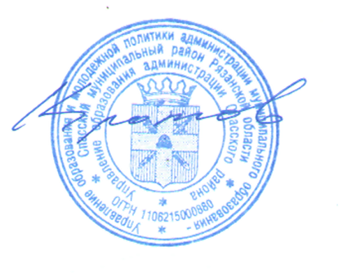
- Контроль за исполнением настоящего приказа возложить на заместителя начальника управления И.А. Лисакову.

Начальник управления Ю.А. Кротов

